Enota 14: Izbira končnega življenjskega varstva in paliativne oskrbe
Vaja 1: Kaj je končno življenje in paliativna nega?
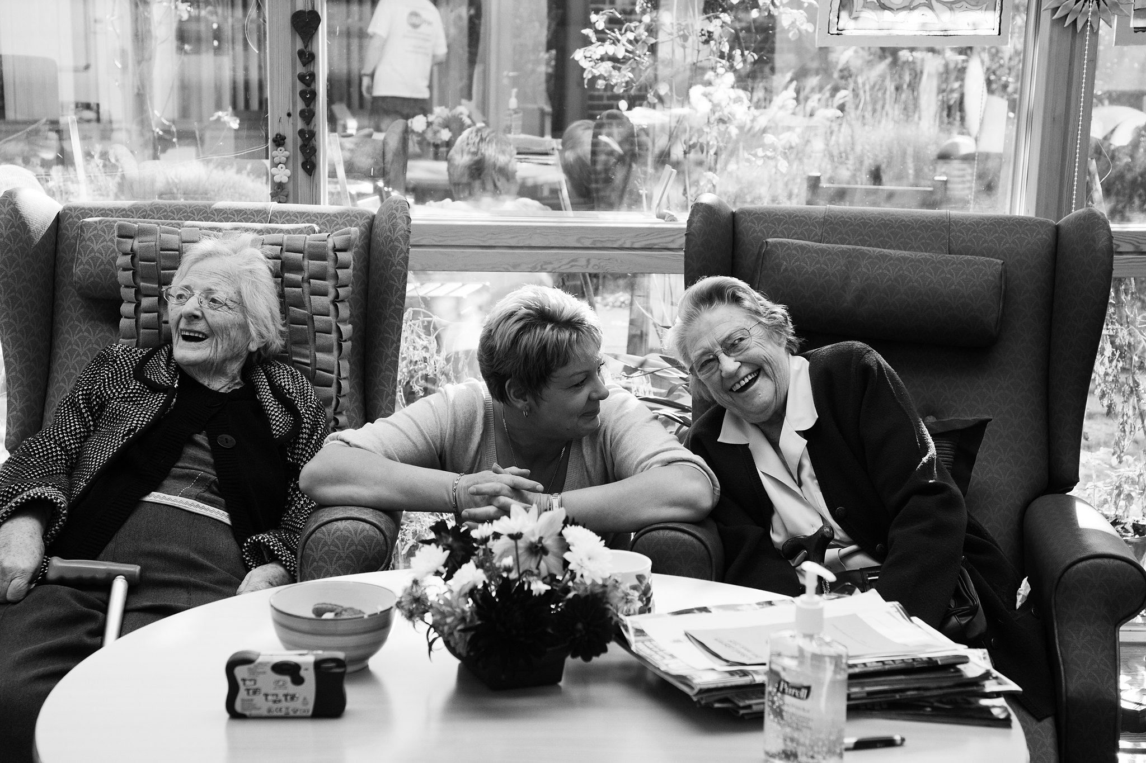

Dejavnost 2: Ustvarjanje ozaveščenosti o paliativni oskrbi
Namen te dejavnosti je zagotoviti podrobnejše in razumljivejše informacije AAWID o paliativni in končni oskrbi.

1. AAWID bi moral najprej gledati nekatere videoposnetke na to temo – koliko videoposnetkov bo gledanih v eni seji, je odvisno od zmožnosti koncentracije AAWID. V predlogi bi mentor našel tri videoposnetke, ki bi jih lahko uporabili, če se mu zdi primerno.

2. Nato na podlagi informacij, ki jih je dobil iz videoposnetkov, v tabelo zapiše 3 najpomembnejše stvari, ki jih je izvedel o paliativni negi, 3 stvari, ki jih ni mogel razumeti o paliativni oskrbi, in 3 stvari, ki jih želi izvedeti več o paliativni negi.

OPOMBA: Mentor mora najti ustrezne videoposnetke, ki odražajo resničnost v državi stalnega prebivališča. Videoposnetki morajo biti bodisi v njihovem nacionalnem jeziku bodisi prevedeni ali s podnapisi.
- Video za ozaveščanje o zagotavljanju paliativne oskrbe
https://www.youtube.com/watch?v=MuKdBWTqSMM
- Raziskovanje možnosti oskrbe ob koncu življenja
https://www.youtube.com/watch?v=b3DRdtSAHrY
- Paliativni miti – Epizoda 1
https://www.youtube.com/watch?v=HvguLSL-AJU&feature=emb_logo
- Paliativni miti - Epizoda 2
https://www.youtube.com/watch?v=NUH3ukYPk5k

Najpomembnejše stvari, ki sem se jih naučil | Stvari, ki jih nisem mogel razumeti. | Rad bi se naučil  več o...
1. | 1. | 1.
2. | 2. | 2.
3. | 3. | 3.

